Лабораторная работа 4

Язык ассамблера NASM

Ромицына Анастасия Романовна НПИбд-02-23

Содержание

# 1 Цель работы

Освоение процедуры компиляции и сборки программ, написанных на ассамблере NASM

# 2 Задание

Скомпилировать файлы и загрузить их на githab

# 3 Выполнение лабораторной работы

1.1 Программа Hello world! Рассмотрим пример простой программы на языке ассемблера NASM. Традиционно первая программа выводит приветственное сообщение Hello world! на экран. Создадим каталог для работы с программами на языке ассемблера NASM:(рис. 1)

Figure 1: Создаие каталога

Figure 1: Создаие каталога

1.2 Перейдите в созданный каталог(рис. 2)

Figure 2: Переход в каталог с помощью cd

Figure 2: Переход в каталог с помощью cd

1.3 Cоздаем текстовый файл с именем hello.asm(рис. 3)

Figure 3: Создание текстового файла

Figure 3: Создание текстового файла

1.4 Oткрываем этот файл с помощью любого текстового редактора, например, gedit(рис. 4)

Figure 4: Открытие текстового файла

Figure 4: Открытие текстового файла

1.5 Вводим в него следующий текст:(рис. 5)

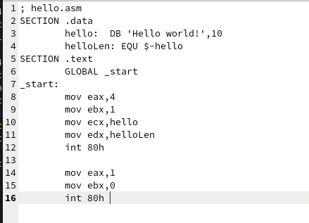

Figure 5: Редактирование текстового файла

2 NASM превращает текст программы в объектный код. Например, для компиляции приве- дённого выше текста программы «Hello World» необходимо написать:(рис. 6)

Figure 6: Компиляция текста

Figure 6: Компиляция текста

3 Выполняем следующую команду, Данная команда скомпилирует исходный файл hello.asm в obj.o (опция -o позволяет задать имя объектного файла, в данном случае obj.o), при этом формат выходного файла будет elf, и в него будут включены символы для отладки (опция -g), кроме того, будет создан файл листинга list.lst (опция -l). С помощью команды ls проверьте, что файлы были созданы.(рис. 7)

Figure 7: Компиляция, проверка

Figure 7: Компиляция, проверка

4.1 чтобы получить исполняемую программу, объектный файл необходимо передать на обработку компоновщику:(рис. 8)

Figure 8: Пеедача на обработку

Figure 8: Пеедача на обработку

4.2 Ключ -o с последующим значением задаёт в данном случае имя создаваемого исполняемого файла. Выполняем следующую команду:(рис. 9)

Figure 9: Создание исполняемого файла

Figure 9: Создание исполняемого файла

5 Запустить на выполнение созданный исполняемый файл, находящийся в текущем каталоге, можно, набрав в командной строке (рис. 10)

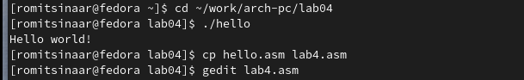

Figure 10: Запуск программы

6.1 В каталоге ~/work/arch-pc/lab04 с помощью команды cp создайте копию файла hello.asm с именем lab4.asm(рис. 11)

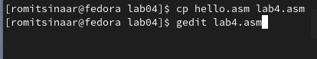

Figure 11: Запуск программы

6.2 С помощью любого текстового редактора вносим изменения в текст программы в файле lab4.asm так, чтобы вместо Hello world! на экран выводилась строка с моим фамилией и именем.(рис. 12)

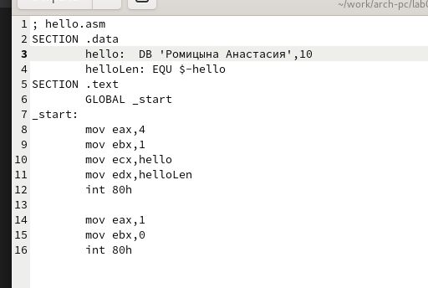

Figure 12: Вносим изменения в программу

6.3 Оттранслируем полученный текст программы lab4.asm в объектный файл. Выполним компоновку объектного файла и запустим получившийся исполняемый файл.(рис. 13)

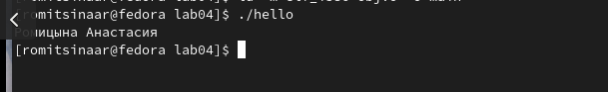

Figure 13: Запуск новой программы

6.4 Скопируем файлы hello.asm и lab4.asm в Ваш локальный репозиторий в ката- лог ~/work/study/2023-2024/“Архитектура компьютера”/arch-pc/labs/lab04/.(рис. 14)

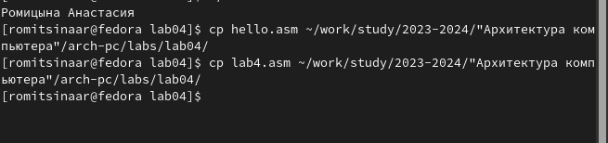

Figure 14: Копирование в личный репозиторий

# 4 Выводы

Мы смогли освоить процедуры компиляции и сборки программ, написанных на ассамблере NASM.